Белорусский государственный технологический университет

Факультет информационных технологий

Кафедра программной инженерии

 Лабораторная работа 5

По дисциплине «Основы алгоритмизации и программирования»

На тему «Разветвляющиеся программы»

 Выполнила:

Студентка1 курса 6 группы

Литвинчук Дарья Валерьевна

Преподаватель: асс. Андронова М.В.

2023, Минск

Вариант 10

**Задание 4**

|  |  |
| --- | --- |
| 10 | Определить, есть ли среди заданных целых чисел **n, m, k** нечётные числа. |

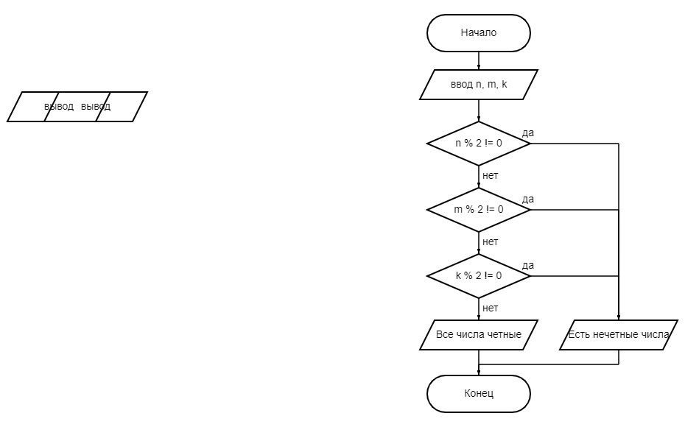

#include <iostream>

int main()

{

int n, m, k, count=0;

setlocale(LC_CTYPE, "Russian");

std::cout << "введите n " << std::endl;

std::cin >> n;

std::cout << "введите m " << std::endl;

std::cin >> m;

std::cout << "введите k " << std::endl;

std::cin >> k;

if (n % 2 != 0)

count++;//получает количество объектов в каждой коллекции и задает верхний предел для циклов, которые перечисляют эти коллекции.

if (m % 2 != 0)

count++;

if (k % 2 != 0)

count++;

if (count > 0)

std::cout << "есть нечётные числа " << std::endl;

else

std::cout << "нет нечётных чисел " << std::endl;

}

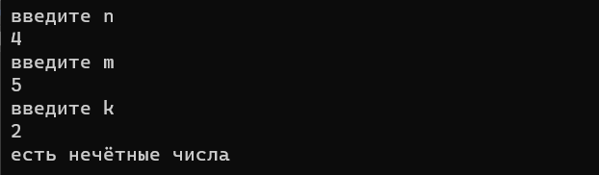

**Задание 5**

|  |  |
| --- | --- |
| 10 | Число делится на 3 тогда, когда сумма его цифр делится на 3. Проверить этот признак на примере заданного трехзначного числа. |

#include <iostream>

int main()

{

setlocale(LC_CTYPE, "Russian");

int a;

std::cin >> a;

if (a > 999 || a < 100) std::cout << "число не трёхзначное";

else

{

int tmp = 0;

while (a)

{

tmp += a % 10;

a/= 10;

}

if (tmp % 3 == 0) std::cout << "признак работает";

else std::cout << "сумма не делится на 3";

}

system("pause>>null");

return 0;

}

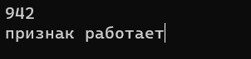

**Задание 6**

Написать программу, реализующую диалог на любую тему с использованием оператора **switch**.

#include <iostream>

#include <Windows.h>

#include <stdio.h>

#include <conio.h>

using namespace std;

int main()

{

setlocale(LC_CTYPE, "Russian");

int k;

puts("Вы хотите покушать? (1-да, 2-нет)");

cin >> k;

switch (k) {

case 1: {

puts("что именно? (1- макароны, 2- борщ, 3- чай)");

cin >> k;

switch (k) {

case 1: puts("отлично, тогда с котлетками"); break;

case 2: puts("добавим обязательно сметаны"); break;

case 3: puts("с булочкой с карицей"); break;

default: puts("Некорректный вариант"); break;

}break;

}

case 2: puts("тогда я покушаю сама"); break;

default: puts("некорректный вариант"); break;

}

return 0;

}

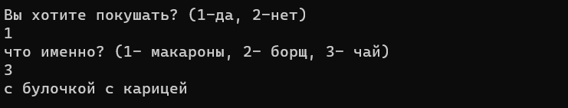

**Задание 7 (дополнительно)**

**1. Введены с клавиатуры три числа. Найти сумму тех чисел, которые делятся на 5. Если таких чисел нет, то вывести текст «Error». Использовать только тернарные операторы.**

#include <iostream>

using namespace std;

int main() {

setlocale(LC_CTYPE, "Russian");

int a, b, c, s = 0;

cout << "введите a, b, c: ";

cin >> a >> b >> c;

s = (a % 5 == 0) ? s + a : s; // если условие в скобках истинно, то выполнить операцию после ? , иначе - после :

s = (b % 5 == 0) ? s + b : s; // если условие в скобках истинно, то выполнить операцию после ? , иначе - после :

s = (c % 5 == 0) ? s + c : s; // если условие в скобках истинно, то выполнить операцию после ? , иначе - после :

s == 0 ? cout << "Error" << endl : cout << s; // если условие истинно, то выполнить операцию после ? , иначе - после :

}



**2. На шахматном поле в клетке (k, l) расположен слон. Угрожает ли он фигуре стоящей в клетке (m, n)? Предусмотреть обработку ошибочного ввода пользователя (выдавать диагностическое сообщение).**

#include <iostream>

using namespace std;

int main() {

setlocale(LC_CTYPE, "Russian");

int k, m, n;

cin >> k >> m >> n;

if (k > 8 || m > 8 || n > 8 || k < 1 || m < 1 || n < 1 || (k == m and 1 == n)) { // проверка на корректность ввода

cout << "Недопустимые значения координат";

}

else {

if (abs(k - m) == abs(1 - n)) cout << "Слон угрожает фигуре" << endl; // проверка стоят ли фигуры на одной диагонали, так как слон ходит по диагонали

else cout << "Слон не угрожает фигуре";

}

}



**3. Возможно ли на прямоугольном участке застройки размером а на b метров разместить два дома размером р на q и r на s метров? Дома можно располагать только параллельно сторонам участка.**

#include <iostream>

using namespace std;

int main() {

setlocale(LC_CTYPE, "Russian");

int a, b, p, q, r, s;

cin >> a >> b >> p >> q >> r >> s;

if (((p + r) < a and (q + s) < b) || ((p + r) < b and (q + s) < a) || ((p + s) < a and (q + r) < b) || ((p + s) < b and (q + r) < a)) { // рассматриваем все возможные варианты расположения

cout << "Расположение возможно";

}

else {

cout << "Расположение невозможно";

}

}

